**关注两会，提高政治素养**

**——**临平二幼三月份主题党日活动小结

一年一度的“两会”是中国政治生活中的大事，备受海内外关注。“两会”反映民意、反映政情。今年两会是在我国经济社会发展面临新挑战、新机遇的背景下召开的重要会议。为此，临平二幼全体党员于3月25日在余杭区社区学院认真聆听翁永庆的专题报告《稳中求进，推动经济社会发展》。

在大家的热烈掌声下，本次活动拉开了序幕。只见党员同志们有的笑容满面，精神饱满；有的一脸严肃，认真聆听；还有的时而抬头，时而低头，字里行间带着一份关注。在活动中，我们主要回顾了2016年在经济社会发展方面获得了一系列重大的经济成果。解读了《政府工作报告》中确立的五项基本原则。分析了2017年《政府工作报告》具体部署的需要着重抓好的九个工作任务。同时，阐述了2017年发展的主要预期目标。最后，还了解了两会热点话题，领会两会精神：反腐倡廉、社会保障、医疗改革、就业和收入、教育公平等。

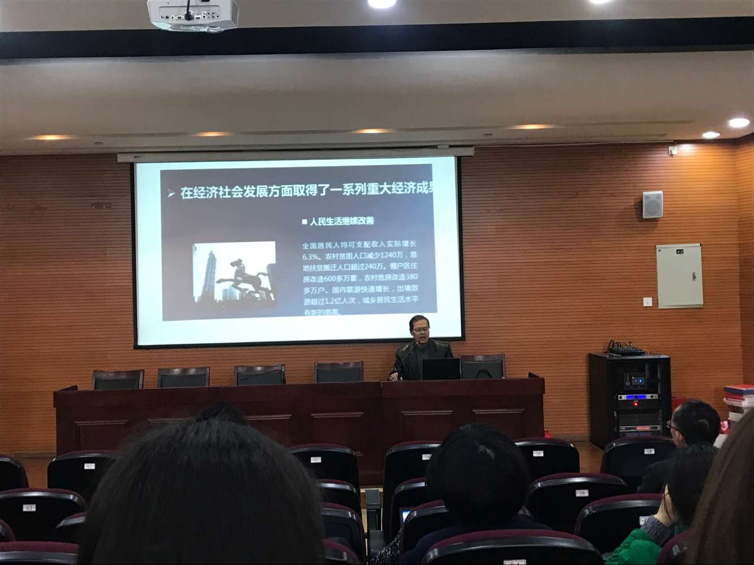 通过本次活动，我们觉得作为在职在岗教师，应该时刻关注国家的时事政治。“家事、国事、天下事，事事关心”，学习两会知识，关注两会热点，能提升自身的思想能力，了解国家的相关动向。